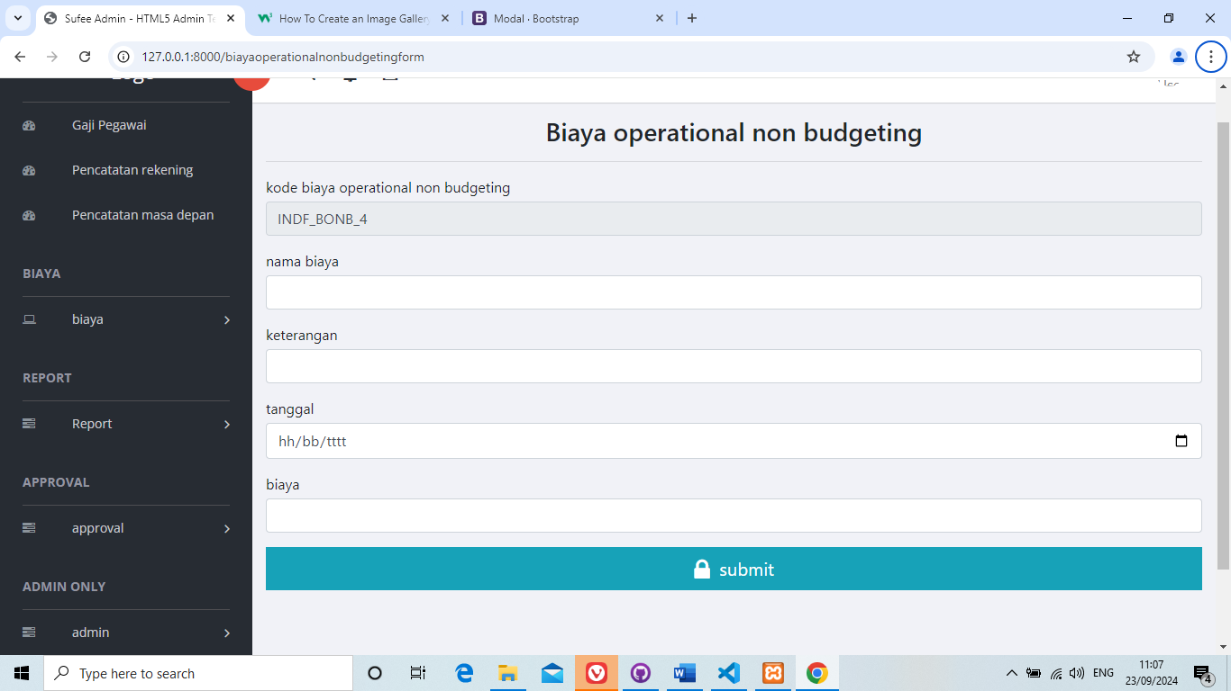

6

5

4

3

2

1

**Gambar 5.23  
Desain Halaman Form biaya operational non budgeting**

pada gambar diatas merupakan tampilan pada halaman biaya non budgeting yang terdapat pada website ini. Kompenen pertama adalah textbox yang mana untuk memberi inputan berupa kode kode biaya non budgeting dari biaya non budgeting yang bersifat auto generate. Komponen kedua merupakan textbox yang mana untuk memberi inputan berupa nama biaya non budgeting dari user. Komponen ketiga merupakan textbox yang mana untuk memberi inputan berupa keterangan budget biaya non budgeting dari user. Komponen keempat merupakan datetime yang mana untuk memberi inputan berupa tanggal dari user. Komponen kelima merupakan textbox yang mana untuk memberi inputan berupa biaya dari user. Komponen keenam merupakan tombol submit untuk mentransfer data ke database biaya non budgeting.

## 5.3.21 Desain Halaman Form detail biaya operational proyek

Halaman Form detail biaya operational proyek adalah halaman dimana user dapat menginput data data terkait dengan detail biaya operational proyek agar dapat masuk kedalam database sehingga dapat dilihat dan di tampilkan pada halaman detail biaya operational proyek.